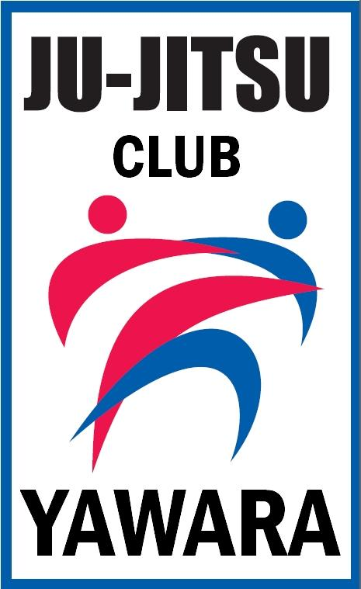
Ju-Jitsu Club Yawara Lint ^{vzw}
Zetel
Koning Albertstraat 9/2
2547 LINT
T 0475 268 433
N.N. 518.980.979

Charter Ju Jitsuclub Yawara Lint vzw

In onze club

ALGEMEEN
- staat het sporten centraal en beleven we plezier aan sport
- sporten we met een gezonde geest in een gezond lichaam
- creëren we een veilige en gezonde omgeving voor onze leden
- kiezen we een geschikte accommodatie en goed sportmateriaal
- kunnen onze sporters voldoende recupereren voor de volgende training
- worden beslissingen genomen ifv onze doelstellingen en onze leden
- krijgen de leden inspraak in ons beleid

AANGEPAST NIVEAU
- heeft iedereen de kans om kampioen te worden of het niet te worden
- kunnen kinderen sporten onder leeftijdsgenoten en zich meten met sporters van hetzelfde niveau
- zijn trainingen aangepast aan leeftijd, de mogelijkheden en het individueel ritme van de leden

BEGELEIDING
- streven we naar een gepaste begeleiding van onze leden
- wordt iedereen begeleid door competente trainers

MEDISCH
- willen we onze leden overtuigen van gezond sporten
- zijn we er ons van bewust dat een regelmatige medische check-up nuttig kan zijn
- proberen we sportletsels te vermijden, maar verzorgen we ook onze sporters na een accidentje
- houden we rekening met de eisen en de risico’s van de sport

ETHISCH
- worden alle leden waardig behandeld en respecteren we elkaars integriteit
- kennen en volgen onze leden en begeleiders onze gedragscodes
- worden alle vormen van geweld geweerd
- tolereren we geen drugs noch doping
- kunnen onze leden terecht bij een vertrouwenspersoon
LAAGDREMPELIG
- proberen we mogelijke drempels weg te werken (financieel, onbekend met het aanbod, bereikbaarheid, taal, cultuur, verblijfsstatuut)
- bannen we alle vormen van discriminatie en racisme
- respecteren we elkaars diversiteit

